KAKO ČUVAMO OKOLIŠ
Kisele kiše
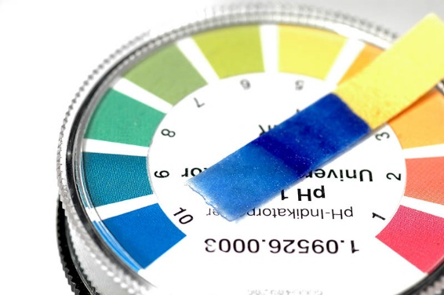
Prisjeti se sadržaja iz Prirode obrađenih u 5. razredu. Prepoznaješ li što se nalazi na slici? Čemu nam to služi?
_______________________________________
_______________________________________

Što misliš, imaju li ove otopine istu pH-vrijednost? ______________________________________________________________________________
Kako zovemo otopinu čiji je pH<7?
______________________________________________________________________________

Izvor sadržaja – udžbenik
Pročitaj tekst u udžbeniku Kisele kiše na 92. stranici. Odgovori na pitanja.
- Kako nastaju kisele kiše?
__________________________________________________________________________________________________________________________
- Kolika je pH-vrijednost kiselih kiša?
_____________________________________________________________
- Koje su posljedice kiselih kiša?
_____________________________________________________________
________________________________________________________________________

- Kolika je pH-vrijednost kiša koje ne štete okolišu?
_____________________________________________________________

